Nivåindikator med signal
Art nr 55051

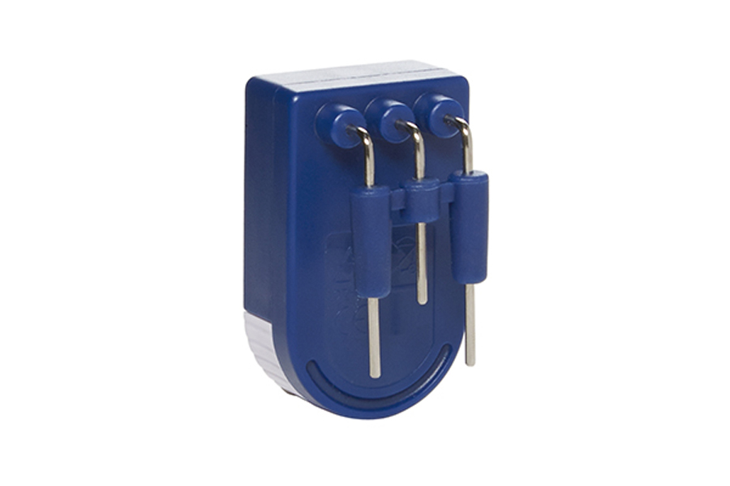

- Placera indikatorn på kanten av koppen med sonderna inuti.
- Häll vätskan i koppen tills den hörbara tonen börjar. Du kan sedan fortsätta hälla, till exempel lägga mjölken i en kopp te, och tonen kommer att öka när den andra proben nås. Sluta hälla. Ljudet från indikatorn fortsätter mellan de två sonderna.
- Denna enhet använder 1 st CR2032 Lihtium-batteri
- 1 års funktionsgaranti (batteri 6 månader).

Version 20240221/IB

